

高爾夫》聲寶TLPGA公開賽，李欣六十七桿開局領先
羅開Golf 頻道2018年5月17日 上午12:03
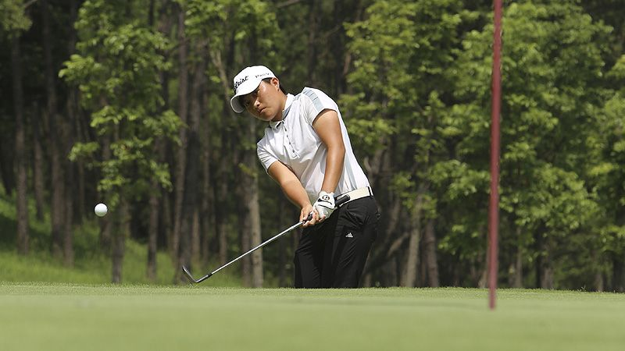
高爾夫》聲寶TLPGA公開賽，李欣六十七桿開局領先
更多
【羅開新聞中心 葉怡君桃園市採訪報導】2018聲寶女子公開賽於五月十六日在桃園市蘆竹的台北高爾夫俱樂部展開第一回合賽程。這場由台灣家喻戶曉的知名家電品牌「SAMPO聲寶」冠名主辦的女子台巡夏季賽，總獎金高達台幣四百萬元，百位來自九個國家的菁英好手爭奪新台幣七十二萬元冠軍獎金與冠軍盃。上週在TLPGA香港戰第二天攻上領先榜的李欣在家鄉出賽，啟動更早，週三交出低標五桿的六十七桿後，在第一回合取得單獨領先的位置。
上週在香港TLPGA賽一桿飲恨冠軍盃，李欣今天在熟悉的台灣家鄉打出更具競爭力的七鳥、兩柏忌，以低於標準五桿的六十七桿，單獨排名第一。
日本選手脇元華（Hana Wakimoto）抓五鳥、一柏忌，以一桿之差的六十八桿，排名第二。挑戰TLPGA業餘冠軍三連霸的全國花園鄉村俱樂部培訓選手陳萱今天打出兩鳥，交出低標兩桿的七十桿，獨居第三位，是成績最好的業餘選手。
泰國選手Jakie Chulya（賈姬•朱莉亞）在一百五十一碼的第四洞（C區）以七號鐵桿打出「一桿進洞」，贏得聲寶公司提供的市價23,000元的五十五吋SAMPO 4K Smart LED一台，不過她今天交出七十七桿，暫並列五十七位，明天想要晉級，可能還需要更多個一桿進洞相助。
另一位台灣業餘選手、十七歲的周翊庭抓三鳥、二柏忌，打出七十一桿，與兩位馬來西亞選手Durriyah Damian（諾兒•丹明恩）、Aretha PAN HERNG（潘恒）及泰國女將Yupaporn Kawinpakorn（尤帕彭•卡恩帕肯），四人並列在第四位，落後領先者四桿。
暫居首位的李欣表示，「因為台北球場的果嶺比較難停，所以我的策略就只是把球打在果嶺邊，讓球跳上去。」加上今天推桿好，十八洞推切桿與鐵桿也不錯，抓下七隻小鳥，另有兩個柏忌。她今天自第十洞出發，開局一記二十四呎長推桿進洞抓鳥，開出好兆頭；第十三洞又是一記二十四呎長推射鳥成功；今天四個五桿長洞以一切一推賺進三鳥，其中第五至七洞連三鳥，是鐵桿與推桿聯合建功。
上周在盈豐香港女子賽首次在最後一回合最後領先組以領先之姿出發，因為未能發揮出最好水準，最後以名列第三作收的李欣表示，那是一次很好的學習經驗，不過經過半年來的累積磨練，自己感覺心態與進攻策略都進步不少，今天也延續了上周的好手感與進攻策略，推桿比較敢推，以及進攻果嶺方向的執行力不錯，所以抓下不少小鳥。
業餘成績最好的陳萱今天打二鳥無柏忌，她表示今天整體的擊球表現不錯，前九洞距離較遠，果嶺不停球，也較難打近洞，只能盡量保帕；後九洞有幾洞距離較短，是有機會賺桿數的，所以就把握住機會賺進兩隻小鳥。
陳萱表示在這裡，會用小一號的鐵桿進攻果嶺，以求落點在果嶺前，讓球彈跳上去，是她攻克這個球場的主要關鍵。陳萱上周在盈豐香港賽獲業餘冠軍，在中國廣州女子台巡與女子中巡共同認證的2018中國信託女子精英賽也是業餘冠軍，有趣的市兩場比賽的成績都是低標三桿的兩百一十三桿。
四月底甫在中巡盛大汽車張家港雙山精英賽拿下中巡第四冠的泰國女將Saranporn Langkulgasettrin（薩萊朋•雷蔻葛莎荃），上周在香港女子賽的延長加洞賽逆轉奪魁，拿下台巡賽第三冠及中巡賽第五冠，今天打出七十三桿，與六位台灣女將包括上周亞軍台灣的陳思涵，暫並列第十位。
第二回合，選手依成績編組，分別自第一及第十洞同時出發，第一組於上午七點出發，最後一組於上午九點四十分出發。大會明天兩回合結束後，取成績優者前五十位選手晉級最後一回合決賽。
聲寶集團總裁陳盛沺表示，「透過這場比賽希望能拋磚引玉，希望更多企業加入這個行列，事實上台灣將來的運動外交是非常重要。」
贊助單位聲寶公司此次分別在第四、第八、第十一及第十八洞提供四個一桿進洞特別獎項，在此四洞第一位打出一桿進洞選手均可贏得一台市價23,000元的五十五吋SAMPO 4K Smart LED，總價92,000元。
另外，大會獎勵台灣選手爭取佳績，並特別設立賽事最佳成績台灣選手獎項，可獲得市價85,890元的聲寶高級家電套組，包括SAMPO 4K UHD LED、ARKDAN清淨除溼機、SAMPO雙門冰箱共三件。

